Opdrachten Normen en Waarden

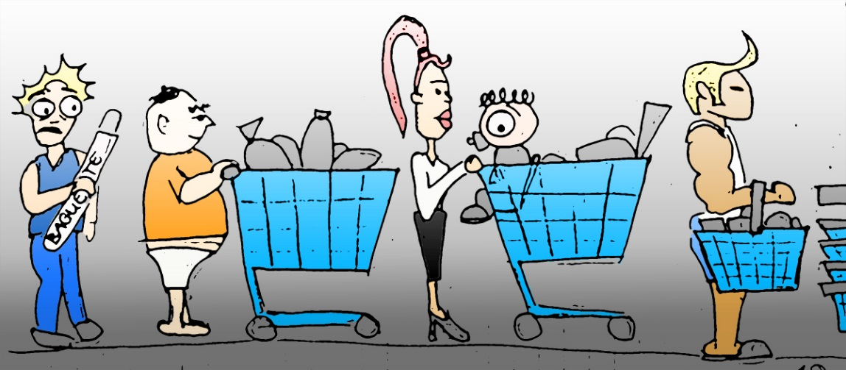
- Bedenk een norm/waarde over in de rij staan bij een supermarkt.
Norm: Waarde:

- Bedenk een norm/waarde over reizen met de bus.
Norm: Waarde:

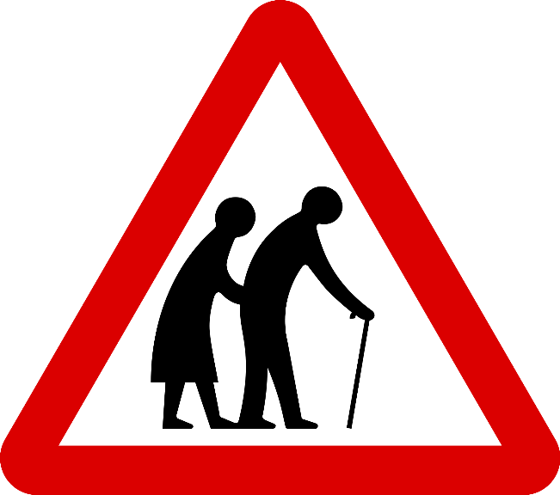
- Bedenk een norm/waarde over omgaan met ouderen.
Norm: Waarde:

- Bedenk en norm/waarde over pesten.
Norm: Waarde:

